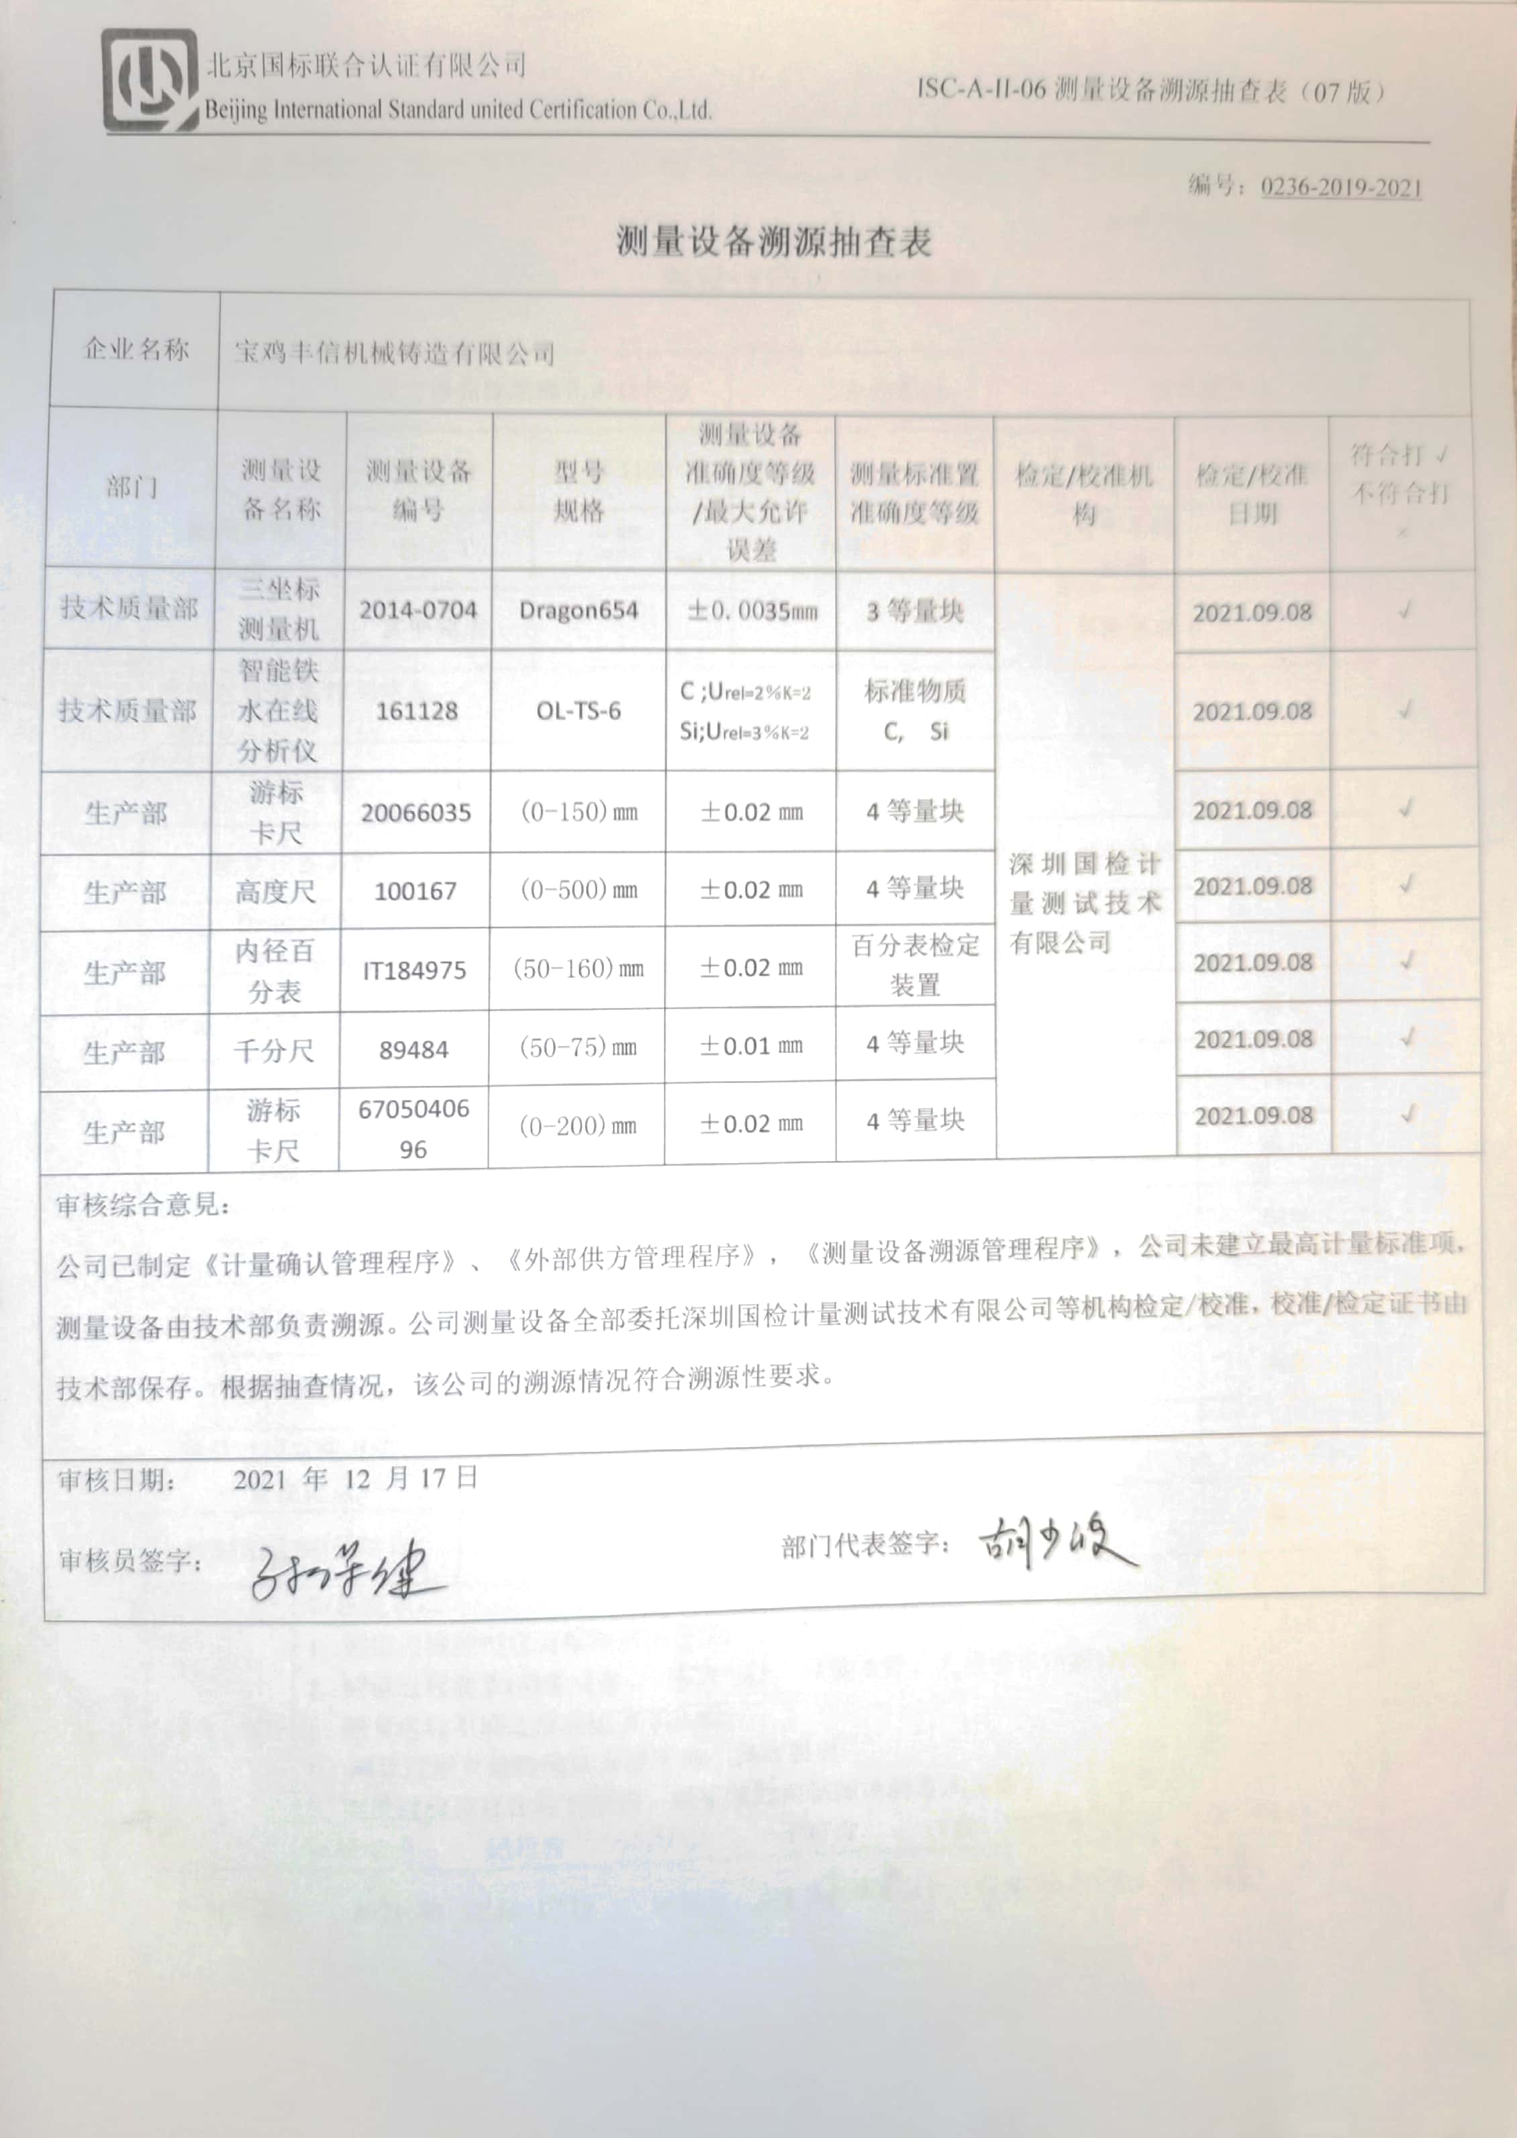
编号：0236-2019-2021
测量设备溯源抽查表
企业名称 | 宝鸡丰信机械铸造有限公司
部门 | 测量设备名称 | 测量设备编号 | 型号  规格 | 测量设备  准确度等级/最大允许误差 | 测量标准置  准确度等级 | 检定/校准机构 | 检定/校准日期 | 符合打√  不符合打×
技术质量部 | 三坐标测量机 | 2014-0704 | Dragon654 | ±0.0035mm | 3等量块 | 深圳国检计量测试技术有限公司 | 2021.09.08 | √
技术质量部 | 智能铁水在线分析仪 | 161128 | OL-TS-6 | C ;Urel=2％K=2  Si;Urel=3％K=2 | 标准物质  C, Si | 深圳国检计量测试技术有限公司 | 2021.09.08 | √
生产部 | 游标  卡尺 | 20066035 | (0-150)㎜ | ±0.02㎜ | 4等量块 | 深圳国检计量测试技术有限公司 | 2021.09.08 | √
生产部 | 高度尺 | 100167 | (0-500)㎜ | ±0.02㎜ | 4等量块 | 深圳国检计量测试技术有限公司 | 2021.09.08 | √
生产部 | 内径百分表 | IT184975 | (50-160)㎜ | ±0.02㎜ | 百分表检定装置 | 深圳国检计量测试技术有限公司 | 2021.09.08 | √
生产部 | 千分尺 | 89484 | (50-75)㎜ | ±0.01㎜ | 4等量块 | 深圳国检计量测试技术有限公司 | 2021.09.08 | √
生产部 | 游标  卡尺 | 6705040696 | (0-200)㎜ | ±0.02㎜ | 4等量块 | 深圳国检计量测试技术有限公司 | 2021.09.08 | √
审核综合意見：
公司已制定《计量确认管理程序》、《外部供方管理程序》，《测量设备溯源管理程序》，公司未建立最高计量标准项，测量设备由技术部负责溯源。公司测量设备全部委托深圳国检计量测试技术有限公司等机构检定/校准，校准/检定证书由技术部保存。根据抽查情况，该公司的溯源情况符合溯源性要求。

审核日期： 2021 年 12 月17日

审核员签字： 部门代表签字：

